Tugas 1

Contoh-Contoh Devais dan Proses Simulasinya dengan PISCES2B

- Dioda
file di.grd :

Title PN diode transient simulation
$ Grid of the structure and doping distribution
$ SILVACO International 1991
mesh rect nx=14 ny=26 smooth=1 diag.flip
x.m n=1 l=0.0 r=1.0
x.m n=14 l=5.0 r=1.0
y.m n=1 l=0.0 r=1.0
y.m n=26 l=5.0 r=1.0
$ Regions and Electrodes
region num=1 silicon
elec num=1 left length=2.31
elec num=2 bottom
$ Doping Profile
doping uniform conc=2.e14 n.type outf=dopdio
doping gauss conc=5.0e19 p.type junc=1.0 x.r=1.9 ratio=0.7
regrid doping ratio=4 log smooth.k=1 outf=meshdio dopfile=dopdio
regrid doping ratio=4 log smooth.k=1 outf=meshdio dopfile=dopdio
$ Plotting
plot.1d x.s=0.0 x.e=5.0 y.s=0.0 y.e=0.0 doping abs log pa
plot.1d x.s=1.0 x.e=1.0 y.s=0.0 y.e=5.0 doping abs log pa
plot.2d grid boundary no.top no.fill pa
plot.2d junction boundary l.elect=2 l.bound=3 l.junct=6 no.fill pa
end
Output plot :
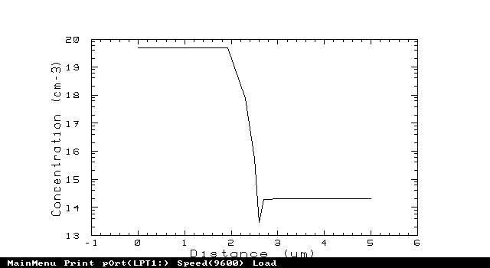
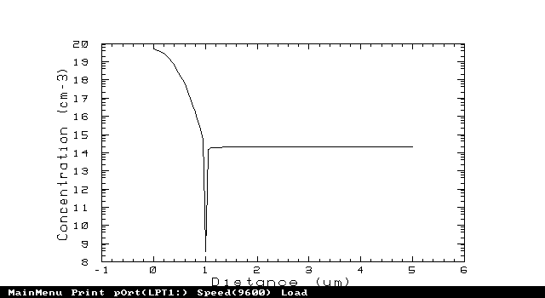
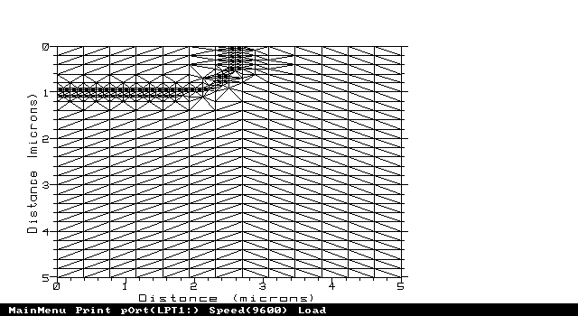
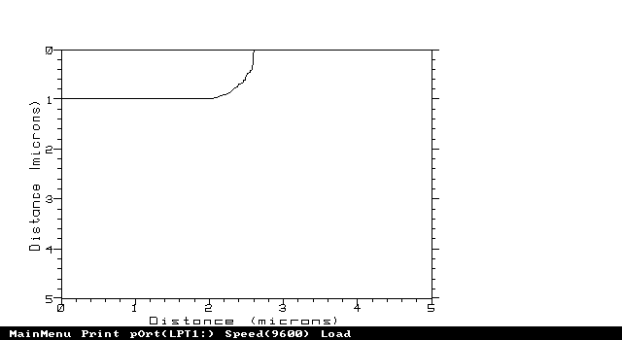
Keterangan:
File di.grd ini akan membentuk mesh yang akan digunakan untuk mensimulasikan kelakuan transien dari PN dioda. X.MESH dan Y.MESH mendefinisikan uniform rectangular grid dalam dua sumbu koordinat. Struktur dioda ini hanya mempunyai satu macam daerah yaitu berupa silicon. Electrode mendefinisikan letak elektroda pada permukaan atas dan bawah dari struktur simulasi. Doping mendefinisikan distribusi ketidakmurnian , yang terdiri dari konsentrasi n-type pada selurh bagian struktur dan p-type dengan junction setebal 1μs. Distribusi doping disimpan pada file dopdio. Regrid melakukan penghalusan grid dan menyimpannya pada file meshdio. Dan pada akhir file dilakukan plotting doping concentration dan struktur dioda tersebut. File-file yang dibentuk akan diperlukan sebagai input bagi simulasi berikutnya yang memerlukan informasi doping dari dioda.

- Bipolar Transistor
file tr.grd :

Title NPN power transistor
$ Grid of the structure and doping distribution
$ SILVACO International 1991
mesh rect nx=31 ny=31 smooth=1 diag.flip outf=meshbip
x.m n=1 l=0.0 r=1.0
x.m n=31 l=300.0 r=1.0
y.m n=1 l=0.0 r=1.0
y.m n=31 l=90.0 r=1.0
$ Electrodes #1 -emitter; #2 -base; #3 -collector
region num=1 iy.l=1 iy.h=31 ix.l=1 ix.h=31 silicon
elec num=1 ix.l=1 ix.h=8 iy.l=1 iy.h=1
elec num=2 ix.l=28 ix.h=31 iy.l=1 iy.h=1
elec num=3 ix.l=1 ix.h=31 iy.l=31 iy.h=31
$ Impurity profile
doping uniform conc=1.0e15 n.type
doping gauss conc=5.0e18 p.type junc=25.0
doping gauss conc=5.0e19 n.type junc=10.0 x.r=85.0 ratio=0.75
$
plot.1d dop x.s=0.0 x.e=300.0 y.s=0.0 y.e=0.0 abs log points pa
plot.1d dop x.s=0.0 x.e=0.0 y.s=0.0 y.e=90.0 abs log points pa
plot.2d grid boundary no.top no.fill pa
plot.2d junction boundary l.elect=1 l.bound=3 l.junct=6 no.fill pa
end
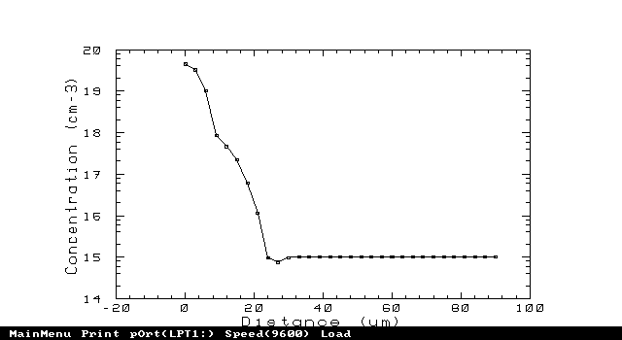
Output plot :
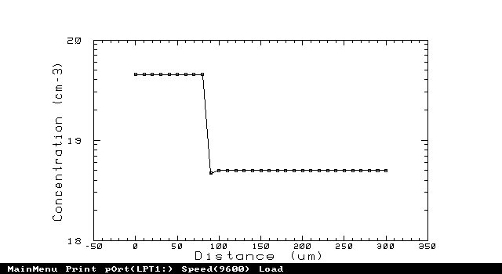
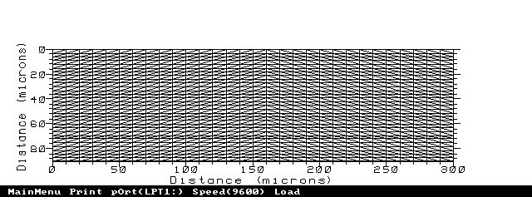
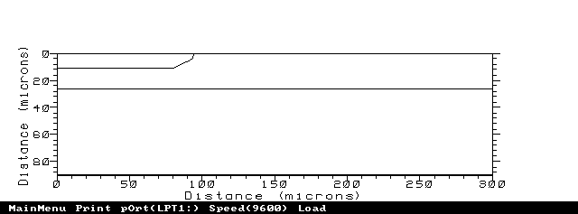
Keterangan:
File ini berfungsi untuk membentuk mesh struktur transistor bipolar yang akan disimulasikan. X.MESH dan Y.MESH mendefinisikan uniform rectangular grid dalam dua sumbu koordinat. Struktur hanya mempunyai satu daerah yaitu silicon. Electrode mendefinisikan letak elektroda, emiter dan base diletakkan pada permukaan atas dan colector pada permukaan bawah struktur transistor bipolar. Doping mendefinisikan distribusi ketidakmurnian. Base dan emiter memiliki tebal junction 25μs dan 10μs. Distribusi doping dan struktur grid diplot ole perintah PLOT.1D dan PLOT.2D.

